Kajian Korelasi Hambatan Samping Terhadap Kecepatan di Jalan 2/2 UD
Ayu Lena Meilina1)
Sasana Putra2)
Siti Anugrah Mulya Putri Ofrial3)
Rahayu Sulistyorini4)

Abstract
Side Obstacles that occur on Jalan Untung Suropati to be precise in the market area of Labuhan Ratu Station such as the use of the shoulder of the road as a parking lot, the road used by pedestrians, vehicles entering and leaving the market, loading and unloading of goods carried out on the road, as well as vehicles used by pedestrians. stop to go up and down. The railroad crossing adjacent to the market will affect traffic flow, and the entry and exit of vehicles on the train will cause side barriers. This study aims to determine how much influence the side barriers that occur and how these obstacles affect vehicle speed on Jalan Untung Suropati Labuhan Ratu. Side drag, speed and volume of direct traffic data by conducting a survey for 1 day and analyzed using the 2014 Indonesian Road Capacity Guidelines, while the effect of side barriers on speed was analyzed using linear regression with the help of Microsoft Excel. From this study, it was found that the highest volume on Monday afternoon at 17.15-17.20 WIB was 793, the highest speed on Monday afternoon was 16,422 km/hour, the highest side drag on Monday morning was 138.4. Based on the results of linear regression analysis, it can be seen that the side resistance is negative, this indicates that if the resistance variable increases by 1, it will affect the speed of 0.0464.

Keywords : Side barrier; speed, traffic flow.
Abstrak
Hambatan Samping yang terjadi di ruas Jalan Untung Suropati Tepatnya di kawasan pasar Stasiun Labuhan Ratu seperti penggunaan bahu jalan sebagai tempat parkir, badan jalan yang digunakan oleh pejalan kaki, kendaraan yang masuk keluar pasar, bongkar muat barang yang dilakukan di badan jalan, serta kendaraan yang berhenti untuk menaik dan menurunkan. Palang kereta api yang berdekatan dengan pasar akan mempengaruhi arus lalu lintas, serta keluar masuknya kendaraan di kereta api kereta api akan menimbulkan hambatan samping. Penelitian ini bertujuan untuk mengetahui seberapa besar pengaruh hambatan samping yang terjadi serta bagaimana pengaruh hambatan tersebut terhadap kecepatan kendaraan di Jalan Untung Suropati Labuhan Ratu. Data Hambatan Samping, kecepatan dan volume lalu lintas langsung dengan melakukan survei selama 1 hari dan dianalisis dengan menggunakan Pedoman Kapasitas Jalan Indonesia 2014, sedangkan untuk pengaruh hambatan samping dan arus lintas terhadap kecepatan dianalisis menggunakan regresi linier dengan bantuan Microsoft Excel. Dari penelitian ini didapat volume tertinggi pada senin sore pukul 17.15-17.20 WIB sebesar 793, kecepatan tertinggi pada senin sore sebesar 16.422 km/jam, hambatan samping tertinggi pada senin pagi sebesar 138,4. Berdasarkan hasil analisis regresi linier dapat diketahui bahwa hambatan samping bernilai negatif, hal ini menunjukkan bahwa jika variabel hambatan mengalami peningkatan 1 , maka akan mempengaruhi kecepatan sebesar 0,0464.
Kata kunci : Arus lalu lintas; hambatan samping, kecepatan.

PENDAHULUAN
Salah satu sarana transportasi yang sangat penting adalah jalan, karena dengan adanya jalan maka antar daerah satu dengan daerah yang lain bisa melakukan akifitas transprortasi dengan baik. Meningkatnya kemacetan pada jalan dalam kota rmaupun luar kota disebabkan oleh bertambahnya arus kendaraan, terrbatasnya sumber daya dralam pemrbangunan jalan, serta belum optimalnya penggunaan fasilitas lalu lintas yang ada (Irfan, 2017)⁠. Pengaruh hambatan samping yang terlihat jelas adalah berkurangnya kapasitas jalan, sedangkan arus lalu lintas diasumsikan sama, sehingga secara tidak langsung hambatan samping akan berpengaruh terhadap kecepatan kendaraan yang melalui jalan tersebut (Jansen et al, 2017)⁠.
Pasar Stasiun Labuhan Ratu merupakan salah satu pasar tradisional yang terletak di Jalan Untung Suropati, Bandar Lampung. Selain pasar, terletak pula stasiun kereta api yaitu Stasiun Kereta Api Labuhan Ratu. Salah satu penyebab terjadinya hambatan samping adalah adanya pusat-pusat aktivitas masyarakat seperti pusat perkantoran, pusat perdagangan, industri, rekreasi dan sarana pendidikan yang akan menjadi penarik perjalanan (trip attraction)(Rauf et al, 2015)⁠. Volume lalu lintas yang terjadi pada ruas jalan yang berada di kawasan depan pasar, cenderung mengalami naik turun volume lalu lintas dari pagi hingga sore hari(Ishak, 2016)⁠.
Hambatan Samping yang terjadi di ruas Jalan Untung Suropati tepatnya di kawasan pasar Stasiun Labuhan Ratu seperti pemakaian bahu jalan sebagai tempat parkir, badan jalan digunakan oleh pejalan kaki, kendaraan yang masuk keluar pasar, bongkar muat barang yang dilakukan di badan jalan, serta kendaraan yang berhenti untuk menaik dan menurunkan penumpang. Palang perlintasan kereta api yang berdekatan dengan pasar akan mempengaruhi arus lalu lintas, serta keluar masuknya kendaraan di kawasan stasiun kereta api akan menimbulkan hambatan samping. Faktor-faktor tersebut akan mempengaruhi arus lalu lintas dan merupakan potensi kemacetan lalu lintas yang terjadi di ruas Jalan Untung Suropati di kawasan pasar Stasiun Labuhan Ratu.

- TINJAUAN PUSTAKA
  - Arus Lalu Lintas
Arus lalu lintas yang melewati suatu ruas jalan tidaklah konstan, tetapi tergantung dari suatu pola kegiatan dan tingkat pertumbuhan pemakai jalan, hal tersebut terjadi karena semakin besarnya pertumbuhan akan mengakibatkran kemacetan pada ruas jalan yang akan melewatinya (Prayitno, 2017)⁠. Arus lalu lirntas adalah jumlah kendaraan bermotor yang melalui suatu titik pada sruatu penggal jalan per satuan waktu yang dinyatakan dalam satuan kend/jam (Qkend), atau skr/jam (Qskr), atau skr/hari (LHRT) (Kementerian Pekerjaan Umum dan Perumahan Rakyat, 2014)⁠.

  - Hambatan Samping
Menurut (Darmawan and Suryana, 2017)⁠ Hambatan samping adalah aktivitas samping jalan yang dapat menimbulkan konflik dan berpengaruh terhadap pergerakan arus lalu lintas serta dapat menurunkan kinerja jalan. Hambatan samping mempunyai pengaruh yang sangat signifikan terhadap besar kecilnya kapasitas jalan dikawasan tersebut. Semakin besar hambatan samping semakin kecil kapasitas efektif jalan begitu juga sebaliknya, dengan semakin kecil kapasitas jalan akan menyebabkan kinerja atau tingkat pelayanan jalan menjadi lebih rendah (Irfan, 2017)⁠. Untuk menentukan kelas hambatan samping (SFC) dapat dilihat pada Tabel 1.

Tabel 1. Menentukan Kelas Hambatan Samping

Kelas Hambatan samping (SFC) | Kode | Jumlah berbobot kejadian per 200 m per jam (dua sisi) | Kondisi Khusus
Sangat rendah | SR | <100 | Daerah pemukiman, jalan samping tersedia
Rendah | R | 100-299 | Daerah pemukiman, bebeapa  angkutan umum dsb
Sedang | S | 299-499 | Daerah industri, beberapa toko sisi jalan
Tinggi | T | 500-889 | Darah komersial, aktifitas sisi jalan tinggi
Sangat Tinggi | ST | >900 | Daeah komersial, aktifitas pasar sisi jalan

Sumber: Pedoman Kapasitas Jalan Indonesia (Kementerian Pekerjaan Umum dan Perumahan Rakyat, 2014)

Tabel 2. Jenis Bobot Hambatan Samping

Tipe Kejadian Hambatan Samping | Simbol | Dimensi (mm)
Pejalan kaki di badan jalan dan menyebrang | PED | 0,5
Kendaraan parkir dan kendaraan behenti | PSV | 1
Kendaraan masuk dan keluar sisi jalan | EEV | 0,7
Kendaraan lambat yang sedang berlalu lintas | SMV | 0,4

Sumber: Pedoman Kapasitas Jalan Indonesia (Kementerian Pekerjaan Umum dan Perumahan Rakyat, 2014)

  - Kecepatan
Kecepatan adalah jarak yang ditempuh kendaraan persatuan waktu dan dapat dinyatakan dalam m/detik atau km/jam (Darmawan and Suryana, 2017)⁠. Kecepatan adalah jarak yang dapat ditempuh suatu kendaraan pada suatu ruas jalan dalam satu satuan waktu tertentu (Senduk et al, 2018)⁠.
  - Analisis Regresi
⁠Perubahan nilai suatu variabel tidak selalu terjadi dengan sendirinya, namun perubahan nilai variabel itu disebabkan oleh berubahnya variabel lain yang berhubungan dengan variabel tersebut. Untuk mengetahui nilai perubahan suatu variabel yang disebabkan oleh variabel lain, diperlukan alat analisis yang memungkinkan kita membuat perkiraan nilai variabel tersebut pada nilai tertentu variabel yang mempengaruhinya (Kurniati, 2004)⁠. Analisis regresi digunakan untuk mencari model hubungan antara kecepatan dan hambatan samping dan juga mengetahui besarnnya pengaruh hambatan samping (Senduk et al, 2018)⁠.

Analisis regresi merupakan sebuah alat statistik yang memberikan penjelasan tentang pola hubungan (model) antara dua variabel atau lebih. Dalam analisis regresi, dikenal dua jenis variabel yaitu Variabel Terikat disebut juga variabel dependent yaitu variabel yang keberadaannya dipengaruhi oleh variabel lainnya yang sifatnya tidak dapat berdiri sendiri dan dinotasikan dengan Y. Variabel bebas disebut juga variabel independent yaitu variabel yang mempengaruhi variabel lain yang sifatnya berdiri sendiri dan dinotasikan dengan X

3. METODOLOGI
3.1. Lokasi Penelitian
Lokasi penelitian ini dilakukan pada ruas Jalan Untung Suropati yaitu pada segmen Jalan Pasar Stasiun Labuhan Ratu Kota Bandar Lampung.

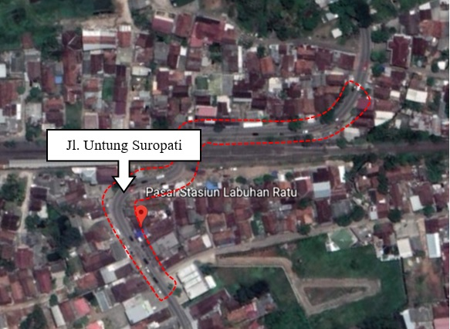
Gambar 1. Lokasi Peta Penelitian

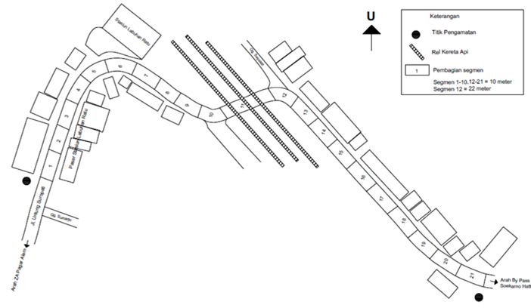
Gambar 2. Denah Lokasi Penelitian

3.2. Waktu Penelitian
Survei pengumpulan data lalu lintas dilakukan 2 kali pada jam-jam puncak (peak hours) (Syahputra dkk, 2015), yaitu pagi pukul 07.00 – 09.00 WIB mewakili waktu jam kerja dan sore pukul 16.00 - 18.00 WIB mewakili waktu pulang kerja.

3.3. Pengambilan Data
3.3.1. Pengukuran Geometrik Jalan
Pengukuran geometrik jalan akan dilaksanakan pada saat arus lalu lintas tidak dalam keadaan padat, sehingga tidak mengganggu kinerja arus lalu lintas yang ada. Pada pengukuran ini meliputi pengukuran panjang ruas jalan, lebar jalan dan lebar bahu jalan, dan menetukan jenis tipe jalan pada lokasi survei.

3.3.2. Data Volume Lalu Lintas
Langkah awal yang dilakukan adalah menetukan jenis kendaraan berdasarkan klasifikasi kendaraan yaitu sepeda motor (SM), kendaraan berat (KB), kendaraan ringan (KR). Pengumpulan data dilakukan dengan cara menghitung langsung jumlah kendaraan yang melewati titik pengamatan dengan menggunakan pencatatan secara manual setiap 5 menit selama jam sibuk. Survei dilakukan dengan menggunakan Drone yang nantinya data volume lalu lintas dihitung secara manual melalui hasil video.

3.3.3. Data Waktu Tempuh
Pengumpulan data dilakukan dengan mencatat waktu tempuh kendaraan (detik) yang melewati 21 segmen dengan mengikuti sampel kendaraan ringan dari awal batas pengambilan sampai akhir batas pengamatan pada masing-masing arah.

3.3.4. Data Hambatan Samping
Lokasi yang dipilih dalam penelitian yaitu ruas Jalan Untung Suropati 100 meter sebelum dan sesudah perlintasan kereta api yang dapat dikategorikan sebagai jalan perkotaan 2/2 TT. Pelaksanaan survei untuk pengambilan data hambatan samping dilakukan dengan cara mengamati dan mencatat aktivitas samping jalan yang terjadi selama waktu pengamatan. Survei hambatan samping dilakukan dengan cara menghitung langsung setiap tipe kejadian persegmen pada lajur jalan yang diamati. Tipe kejadian yang dicatat adalah jumlah kendaraan parkir di pinggir jalan, jumlah pejalan kaki yang menyeberang dan melewati pinggiran ruas jalan, arus kendaraan lambat serta jumlah angkutan yang menaikturunkan penumpang di segmen pengamatan.

3.4. Pengolahan
3.4.1. Hambatan samping
Hambatan samping didapatkan dengan melakukan survei di lapangan, maka akan dilakukan perhitungan hambatan samping yang merupakan total dari masing-masing aktivitas hambatan samping setelah dilakukan perhitungan faktor bobot masing-masing, lalu melakukan pengelompokan data sesuai dengan tipe hambatan yang ditinjau dari semua kegiatan didapat rekapitulasi kelas hambatan.

3.4.2. Waktu Tempuh
Dalam proses pengolahan data untuk mencari nilai waktu tempuh pada ruas jalan yang disurvei adalah dengan menggunakan Stopwatch.

3.4.3. Kecepatan
Kecepatan didapatkan dengan cara membagi panjang lintasan pengamatan dengan waktu tempuh kendaraan yang dibutuhkan untuk melewati lintasan tersebut.
3.4.4. Volume Lalu Lintas
Volime lalu lintas didapat dengan membagi jumlah kendaraan yang lewat pada ruas jalan dengan waktu pengamatan.

3.5. Diagram Alir Penelitian

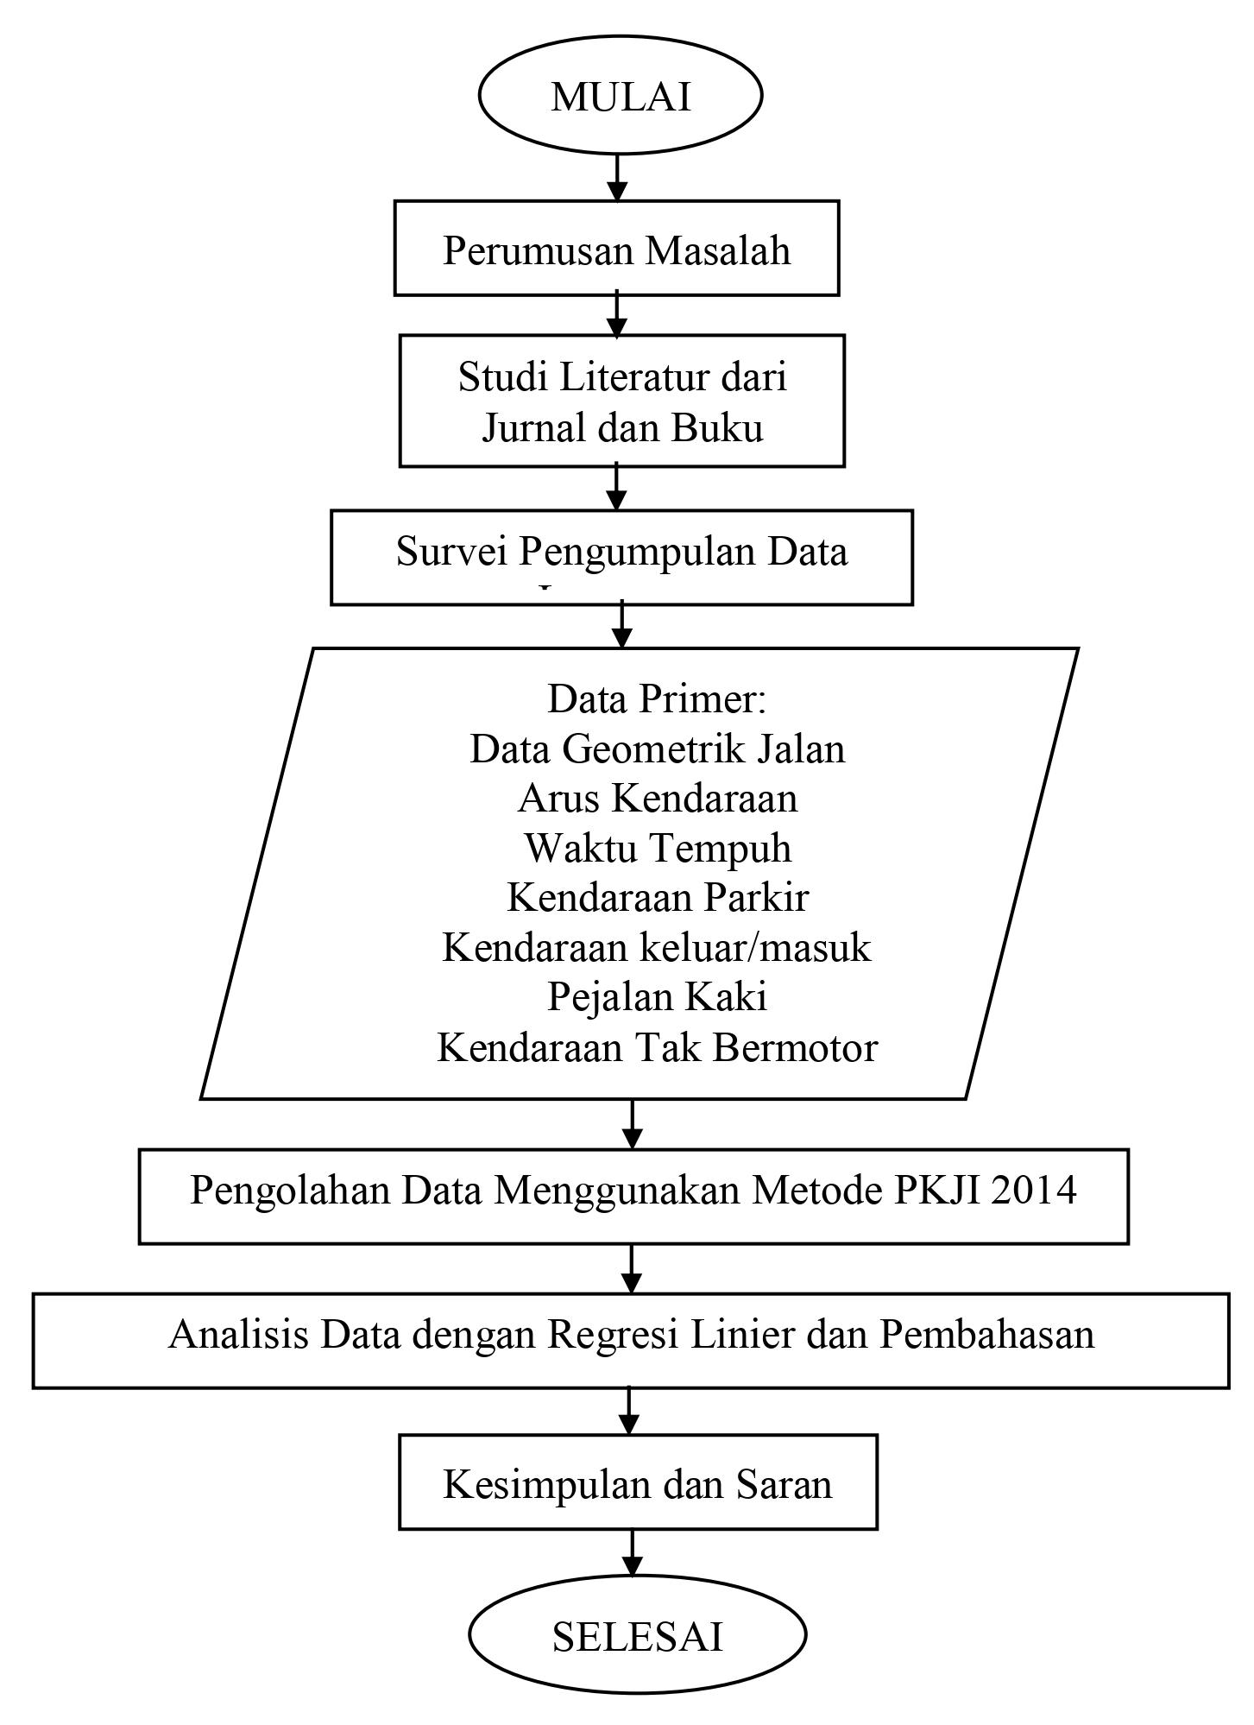
Gambar 2. Diagram Alir Penelitian

4. HASIL DAN PEMBAHASAN
4.1. Data Umum
Survei dilakukan pada hari Senin tanggal 21 Juni 2021 pagi hari (07.00-09.00) dan sore hari (pukul 16.00–18.00). Data yang diambil pada penelitian ini yaitu hambatan samping berupa kendaraan parkir, kendaraan keluar/masuk, pejalan kaki, dan kendaraan tak bermotor. Kemudian data lain yang diambil yaitu data volume kendaraan, dan kecepatan kendaraan.
Berikut dijelaskan data geometrik Jalan Untung Suropati, Labuhan Ratu :
Tipe jalan : 2/2 UD
Kelas jalan : Arteri
Jumlah lajur : 2 lajur
Jumlah jalur : 2 jalur (arah)
Total lebar jalan : 7,8 m dan 6,6

4.2. Volume Lalu Lintas
Perhitungan jumlah kendaraan tersebut dilakukan di tiga titik pengamatan. Titik pertama dilakukan di segmen 1 dekat dengan pasar Stasiun Labuhan Ratu, titik kedua dilakukan di segmen 21 dekat dengan tikungan menuju arah By Pass Soekarno Hatta. Hasil survey lalu lintas didapatkan dengan cara membagi rata-rata dari hasil pehitungan volume lalu lintas dari kedua segmen yang diamati.
Hasil perhitungan volume lalu lintas berdasarkan waktu survei per 5 menit dimana nantinya satuan volume skr/5 menit akan dikali 12 sehingga menjadi satuan volume skr/jam. Hasil perhitungan volume skr/jam dapat dilihat pada gambar grafik volume lalu lintas berikut ini:
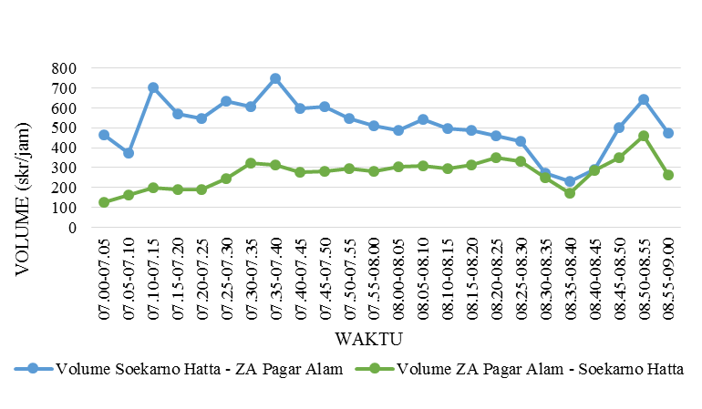
Gambar 4. Volume Arus Lalu Lintas Senin Pagi

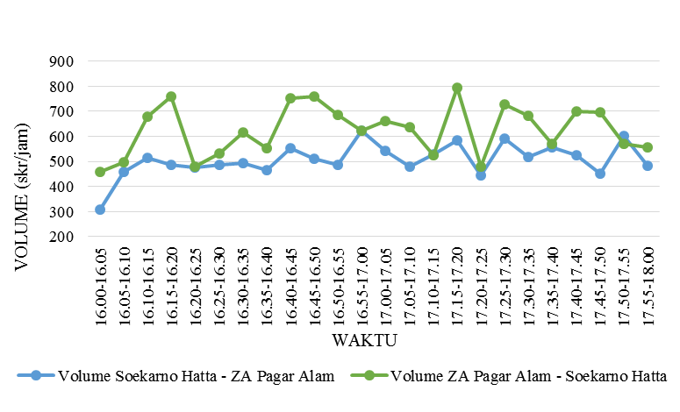
Gambar 5. Grafik Volume Lalu lintas Senin Sore

Berdasarkan Gambar 4 diatas maka volume arus lintas tertinggi terjadi pada periode waktu pukul 07.35-07.40 WIB yaitu sebesar 749 skr/jam karena pada periode waktu tersebut padatnya aktifitas masyarakat yang akan berangkat kerja dan juga adanya aktifitas pasar. Berdasarkan Gambar 5 volume arus lalu lintas tertinggi terjadi pada periode waktu pukul 17.15-17.20 WIB yaitu sebesar 793 skr/jam karena Jalan Untung Suropati merupakan salah satu jalan alternatif yang biasa dilalui oleh masyarakat menuju ke kawasan pemukiman penduduk, seperti daerah Karang Anyar, Labuhan Dalam, dan dari arah tersebut juga merupakan salah satu jalan alternatif yang biasa dilalui saat menuju daerah Perumnas Way Halim.

4.3. Kecepatan Kendaraan
Kecepatan kenderaan akan tergantung pada waktu perjalanan dan jarak perjalan. Selanjutnya waktu perjalan akan tergantung pada kelancaran arus lalu lintas di sepanjang jalan. Semakin kecil kecepatan kenderaan maka dapat dikatakan bahwa ruas jalan tersebut terdapat masalah yang menyebabkan terjadinya penurunan kecepatan. Survey kecepatan ini dilakukan dengan mencatat waktu tempuh kendaraan yang melewati lintasan pengamatan. Lintasan pengamatan dibagi menjadi 20 segmen dengan panjang lintasan 10 meter dan 1 segmen dengan panjang lintasan 22 meter.

Untuk menghitung kecepatan tiap jenis kenderaan dapat menggunakan rumus V = L/TT, dimana L adalah panjang jalan (Km) dan TT adalah waktu tempuh (Jam) yang dibutuhkan untuk melintasi jalan tersebut atau sepanjang area pegamatan. Berikut ini adalah grafik hubungan waktu tempuh dan jarak:
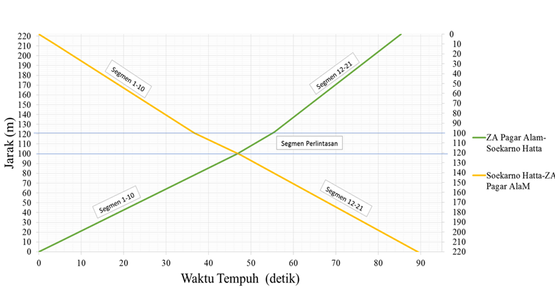
Gambar 6. Grafik Hubungan Waktu Tempuh dan Jarak Senin Pagi
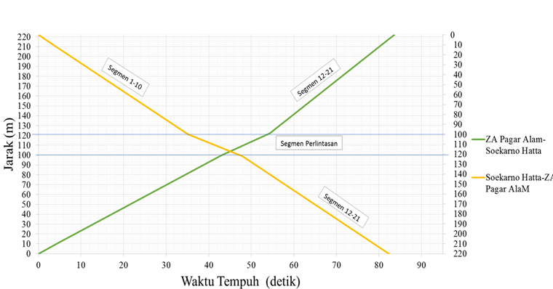
Gambar 7. Gafik Hubungan Waktu Tempuh dan Jarak Senin Sore

4.4. Hambatan Samping
Hambatan samping merupakan aktifitas samping jalan yang sering menimbulkan konflik dan terkadang berpengaruh terhadap arus lalu lintas. Data yang diambil dalam survei hambatan samping ini yaitu kendaraan yang berhenti dan parkir di bahu jalan, pejalan kaki (yang sejajar dan menyeberang jalan), kendaraan yang masuk dan keluar jalan serta kendaraan lambat. Setelah didapat data dari penelitian, selanjutnya dikalikan dengan masing-masing faktor bobot hambatan samping (kendaraan parkir = 1, kendaraan lambat = 0,4, pejalan kaki = 0,5 dan kendaraaan keluar atau masuk = 0,7), maka hasil total hambatan samping dapat dilihat pada jenis kendaraan harus dikalikan dengan faktor bobot. Hasil perhitungan frekuensi berbobot hambatan samping dapat dilihat pada grafik berikut ini:
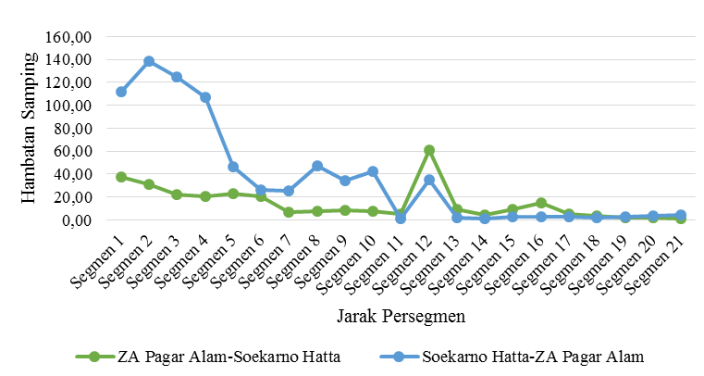
Gambar 8. Grafik Hambatan Samping Senin Sore

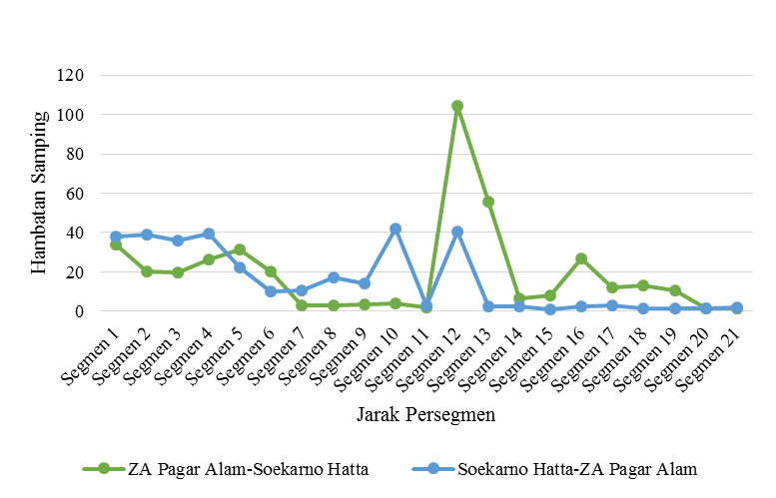
Gambar 9. Grafik Hambatan Samping Senin Sore

Berdasarkan Gambar 8 diatas maka nilai frekuensi berbobot hambatan samping terbesar berada pada segmen 2 dengan nilai sebesar 138,4 dimana pada segmen tersebut merupakan kawasan Pasar Stasiun Labuhan Ratu yang mana terdapat penjual makanan di pinggir jalan. Pada Gambar 9 nilai frekuensi berbobot hambatan samping terbesar berada pada segmen 12 dengan nilai sebesar 104,3.

4.5. Analisis Korelasi
Analisis korelasi digunakan untuk mencari tahu seberapa besar hubungan antara 2 variabel independen atau lebih yang dilakukan secara bersama-sama dengan 1 variabel dependen. Dimana pada penelitian ini variabel dependen (Y) adalah kecepatan dan variabel independen (X) adalah hambatan samping. Dalam hal ini survei hambatan samping dilakukan pada 21 segmen pengamatan yang berasal dari dua jam puncak yaitu pagi dan sore hari yang dikelompokan berdasarkan arah ZA Pagar Alam-Soekarno Hatta dan Soekarno Hatta-ZA Pagar Alam.Dari hasil analisis korelasi antara variabel dependen (Y) dan variabel independen (X) didapatkan nilai korelasi berikut ini:
Tabel 3. Analisis Korelasi Arah ZA Pagar Alam-Soekarno Hatta
Keterangan | Y (Kecepatan) | X1 (Hambatan Samping)
Y (Kecepatan) | 1
X1 (Hambatan Samping) | -0,44 | 1

Tabel 4. Analisis Korelasi Arah Soekarno Hatta-ZA Pagar Alam

Keterangan | Y (Kecepatan) | X1 (Hambatan Samping)
Y (Kecepatan) | 1
X1 (Hambatan Samping) | -0,44 | 1

Berdasarkan data pada tabel 3, nilai korelasi untuk arah ZA Pagar Alam-Soekarno Hatta sebesar -0,4417, hal tersebut menunjukan bahwa tingkat hubungan antara variabel dependen (Y) dan variabel independen (X) adalah sedang. Sedangkan pada tabel 4, nilai korelasi untuk arah Soekarno Hatta-ZA Pagar Alam sebesar -0,2233, hal tersebut menunjukan bahwa tingkat hubungan antara variabel dependen (Y) dan variabel independen (X) adalah rendah.

4.6. Analisis Regresi Linier
Setelah dilakukan analisis korelasi, maka selanjutnya dilakukan analisis regresi linier untuk mengetahui pengaruh hubungan hambatan samping tehadap kecepatan. Pada penelitian ini variabel dependen (Y) adalah kecepatan dan variabel independen (X) adalah hambatan samping. Berdasarkan pengolahan data dengan menggunakan Microsoft Excel, sehingga dapat diketahui output hasil pengolahan data dibawah ini:

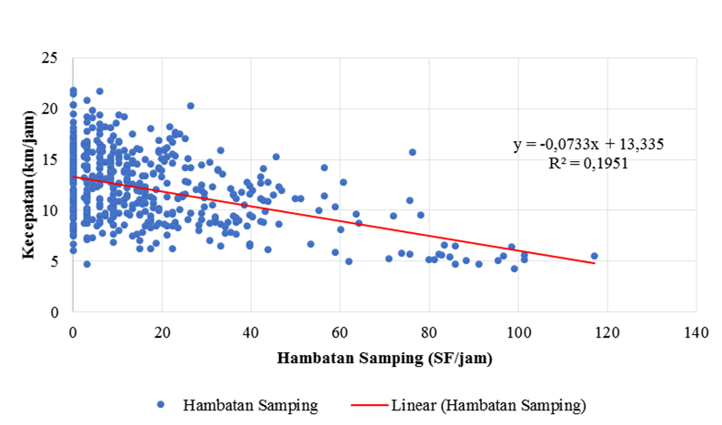
Gambar 10. Grafik Hubungan SF-V Arah ZA Pagar Alam-Soekarno Hatta
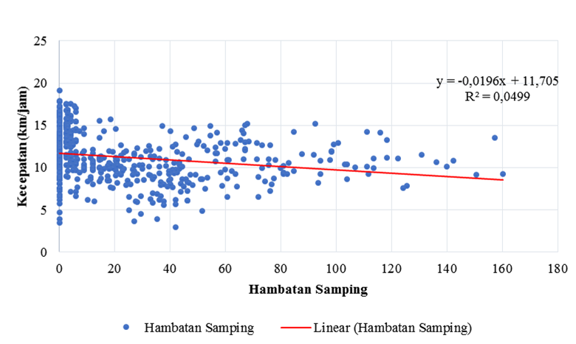
Gambar 11. Grafik Hubungan SF-V ZA Pagar Alam-Soekarno Hatta

Tabel 5. Model Persamaan Regresi

Ruas Jalan | Persamaan Regresi | r2 | r
Y (Kecepatan) | Y = -0,0733+3,335 | 0,1951 | 0,4417
X1 (Hambatan Samping) | Y = -0,0196+11,705 | 0,0499 | 0,2233

Analisa regresi digunakan untuk mencari model hubungan kecepatan dengan hambatan samping dan juga mengetahui besar pengaruhnya dari masing–masing hambatan samping. Pengolahan data menggunakan Microsoft Excel didapat hasil dari analisa regresi dalam bentuk model persamaan seperti pada Tabel 5.

Berdasarkan Tabel 5, dapat dijelaskan bahwa nilai koefisien determinasi untuk Arah ZA Pagar Alam-Soekano Hatta sebesar 0,1952 atau 19,52%. Hal ini menunjukan bahwa persentase sumbangan pengaruh variabel independen (X) yaitu hambatan samping terhadap variabel dependen (Y) yaitu kecepatan sebesar 19,52%. Sedangkan sisanya sebesar 80,48% dipengaruhi oleh variabel lain yang tidak dimasukan dalam model penelitian. Sedangkan, pada Arah Soeakrno Hatta-ZA Pagar Alam nilai koefisien determinasi sebesar 0,0499 atau 4,99%. Hal ini menunjukan bahwa persentase sumbangan pengaruh variabel independen (X) yaitu hambatan samping terhadap variabel dependen (Y) yaitu kecepatan sebesar 4,99%. Sedangkan sisanya sebesar 95,01% dipengaruhi oleh variabel lain yang tidak dimasukan dalam model penelitian.

4.7. Pengaruh Hambatan Samping
Dari hasil persamaan analisis regresi linier berganda di Jalan Untung Suropati pada senin pagi dan senin sore didapatkan nilai koefisien hambatan samping dari masing-masing arah berikut ini:

Tabel 6. Nilai Koefisien Hambatan Samping

No | Ruas Jalan | Koefisien
1. | ZA Pagar Alam-Soekarno Hatta | -0,0733
2. | Soekarno Hatta-ZA Pagar Alam | -0,0196
∑Koefisien Hambatan Samping |  | -0,0464
Rata-rata nilai koefisien hambatan samping di Jalan Untung Suropati bernilai negatif sebesar -0,0464 hal ini menunjukkan bahwa jika variabel hambatan samping mengalami peningkatan 1, maka mempengaruhi penurunan kecepatan sebesar 0,0464. Pada penelitian yang dilakukan oleh Rauf et al. (2015)⁠, dengan mengambil studi kasus ruas jalan dalam kota dengan tipe jalan dua lajur dua arah tanpa median (2/2 UD), dianalisis dengan menggunakan regresi linier beganda. Pada penelitian tersebut menunjukan bahwa perubah variabel bebas, yaitu pejalan kaki, kendaraan parkir dan berhenti, kendaraan masuk dan keluar, dan kendaraan tak bermotor secara bersama-sama mempengaruhi kecepatan kendaraan sebesar 62,25% pada segmen 1, 31,12% pada segmen 2, dan 23,67% pada segmen 3. Pada penelitian ini hambatan samping berpengaruh terhadap kecepatan sebesar 19,52% untuk Arah ZA Pagar Alam-Soekano Hatta dan 4,99% untuk Arah Soeakrno Hatta-ZA Pagar Alam. Hal tersebut menunjukan bahwa hambatan samping akan berpengaruh terhadap kecepatan, sehingga semakin bertambahnya nilai hambatan samping maka akan mempengaruhi penuruan kecepatan kendaraan.
5. KESIMPULAN
Berdasarkan analisis yang telah dilakukan diperoleh kesimpulan sebagai berikut: (1) Dari hasil pehitungan frekuensi berbobot hambatan samping didapat nilai tertinggi Senin Pagi untuk arah ZA Pagar Alam-Soekarno Hatta sebesar 60,6 dan arah Soekarno Hatta-ZA Pagar Alam sebesar 138,4. Pada Senin Sore untuk Arah ZA Pagar Alam-Soekarno Hatta sebesar 104,3 dan Arah Soekarno Hatta-ZA Pagar Alam sebesar 42,2. (2) Didapatkan nilai koefisien determinasi untuk Arah ZA Pagar Alam-Soekano Hatta sebesar 0,1952 atau 19,52% dan Arah Soeakrno Hatta-ZA Pagar Alam nilai koefisien determinasi sebesar 0,0499 atau 4,99%. (3) Nilai koefisiesn hambatan samping di Jalan Untung Suropati sebesar -0,0464. Koefisien hambatan samping bernilai negatif, hal ini menunjukkan bahwa jika variabel hambatan samping mengalami peningkatan 1 , maka akan mempengaruhi penurunan kecepatan sebesar 0,0464.

DAFTAR PUSTAKA

Darmawan, W.I. and Suryana, D.A., 2017. Model Pengaruh Hambatan Samping Terhadap Kinerja Jalan Perkotaan Di Jalan Imam Bonjol Bandar Lampung. Bandar Lampung: Jurnal Rekayasa, Teknologi, dan Sains, 1 (1), 6–10.
Irfan, 2017. Pengaruh Hambatan Samping TerhadapKecepatan Dan Arus Lalulintas. Aceh Barat: Jurusan Teknik Sipil Universitas Teuku Umar 3 (4), 64–76.
Ishak, 2016. Pengaruh Pasar Tradisional Terhadap Arus Lalu Lintas (Studi Kasus Pasar Baru Talang Banjar Kota Jambi). Jambi: Jurnal Rekayasa Sipil, 13 (April), 1–10.
Jansen, F., Sendow, T.K., Sipil, J.T., Teknik, F., and Sam, U., 2017. Analisa Hambatan Samping dan Manajemen Lalulintas Ruas Jalan. Manado: Jurnal Ilmiah Media Engineering, 7 (3), 803–810.
Kementerian Pekerjaan Umum dan Perumahan Rakyat, 2014. Kapasitas Jalan Perkotaan. Jakarta: Pedoman Kapasitas Jalan Indonesia, 70.
Kurniati, T.S.& N., 2004. Pengaruh Hambatan Samping (Aktivitas Pasar) Terhadap kapasitas jalan dan kecepatan tempuh. Jogjakarta: Universitas Islam Indonesia.
Prayitno, E., 2017. Kajian On Street Parking dan Hambatan Samping Terhadap Tingkat Pelayanan Jalan (Studi Kasus: Ruas Jalan Jhoni Anwar, Lapai, Kota Padang). Padang: Jurnal Inersia, IX (2), 1–12.
Rauf, H., Sendow, T.K., and Rumayar, A.L.E., 2015. Samping Terhadap Kecepatan Dengan Menggunakan Regresi Linier Berganda ( Studi Kasus Ruas Jalan Dalam Kota Pada Segmen Jalan Lumimuut ). Manado Jurnal Sipil Statik: 3 (10), 669–684.
Senduk, K.T., Rumayar, A.L.E., Palenewen, and Steve, C.N., 2018. Pengaruh Hambatan Samping Terhadap Kinerja Ruas Jalan Raya Kota Tomohon ( Studi Kasus : Persimpangan JL . Pesanggrahan – Persimpangan JL . Pasuwengan ). Tomohon: Jurnal Sipil Statik, 6 (7), 461–470.

1) Mahasiswa pada Program Studi S1 Teknik Sipil, Jurusan Teknik Sipil, Fakultas Teknik, Universitas Lampung. Surel: ayulenameilina01@gmail.com
2) Staf pengajar pada Jurusan Teknik Sipil Fakultas Teknik Universitas Lampung. Jalan. Prof. Sumantri Brojonegoro 1. Gedong Meneng Bandar lampung. 35145.
3) Staf pengajar pada Jurusan Teknik Sipil, Fakultas Teknik Universitas Lampung. Jalan Prof. Sumantri Brojonegoro 1. Gedong Meneng Bandar Lampung. 35145.
4) Staf pengajar pada Jurusan Teknik Sipil, Fakultas Teknik Universitas Lampung. Jalan Prof. Sumantri Brojonegoro 1. Gedong Meneng Bandar Lampung. 35145.

